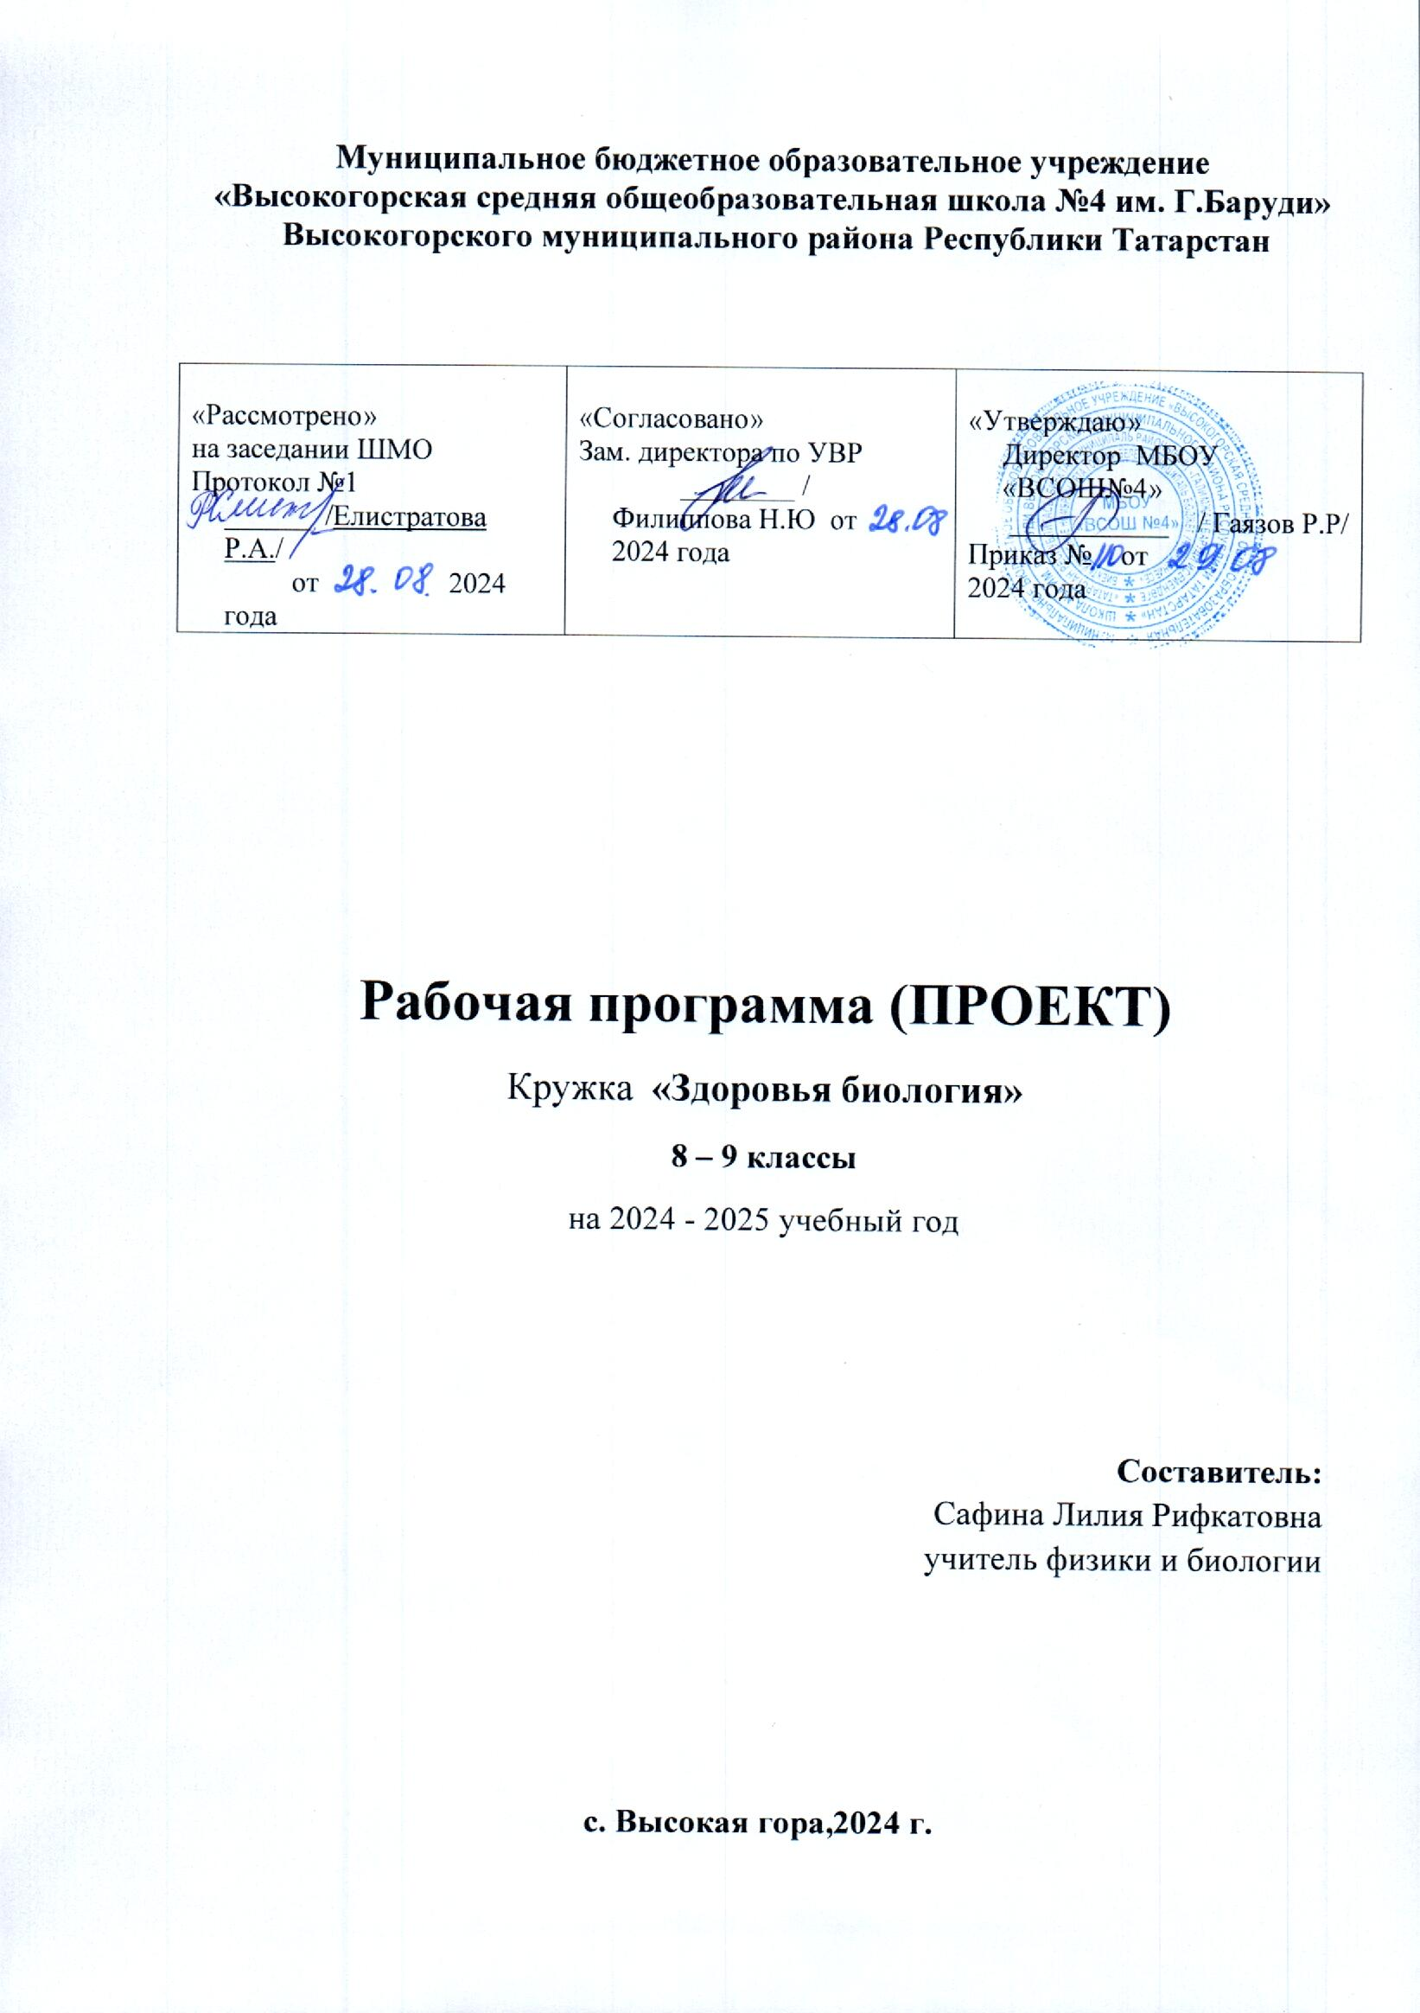

Пояснительная записка
Планируемые результаты освоения учебного курса.
Личностные
- работать самостоятельно и в группе;
- применять методы сохранения и укрепления здоровья;
- организовывать собственную жизнедеятельность;
- преодоление вредных привычек;
- разработки индивидуальной программы здорового образа жизни;
- использование способов, повышающих устойчивость организма к неблагоприятным экологическим условиям.
Метапредметные
- овладение УУД;
Регулятивные: умение планировать учебную задачу путём установления причинно-следственных последовательностей, осуществлять итоговый и пошаговый контроль.
Познавательные: осуществление поиска и выделение основной и второстепенной информации в заданиях, нахождение существенных и несущественных признаков, контролю по способу действия(учитель-ученик) для выработки навыков самоконтроля.
Коммуникативные: усиление речевой и социальной компетенции, формирования собственного высказывания, способности обсуждать и доказывать, умение слушать других и оценивать их действия.
- освоение навыков исследовательской деятельности;
- умение самостоятельно работать с оборудованием, справочной и научно-популярной литературой;

Предметные
- расширение и конкретизация знаний о строении своего организма;
- восполнение возможных пробелов в знаниях по биологии;
- расширение и конкретизация знаний о роли гигиены и валеологии в сохранении и укреплении здоровья.

Содержание учебного курса
Введение. Что такое здоровье. Факторы, влияющие на здоровье. 1 час
Что такое здоровье?
Валеология.
Факторы, влияющие на здоровье(полезные и вредные).Здоровье во все времена.
Анкетирование: что я жду от курса.
Опорно-двигательный аппарат. 5 часов
Что такое опорно-двигательный аппарат и его функции. Богатыри и витязи земли Русской. Осанка. Что такое осанка. Осанка правильная и неправильная. Осанка и здоровье. Искривления позвоночника. Сколиоз. Кифоз. Лордоз. Искривления и здоровье. Плоскостопие и здоровье. Гиподинамия и здоровье. Зарядка дарит бодрость. Оказываем доврачебную помощь (ушибы, переломы, вывихи).
Наши зубы. 2 часа
Механическая обработка пищи. Развитие зубной системы человека. Строение зуба. Заболевания зубов. Гигиена зубов. Как правильно чистить зубы.
Влияние инфицированных зубов на состояние и работу внутренних органов.
Инфекция в нашем организме.2 часа
Что такое иммунитет Детские инфекционные заболевания и их возбудители. Стадии инфекционного заболевания. Эпидемия, карантин.
СПИД – чума XXI века. Определение понятия СПИД. История открытия и изучения болезни. Диагноз и тесты .Профилактика заболевания. Возможности разработки вакцины.
Кровеносная система 2 часа.
Оказываем доврачебную помощь. Возможные кровотечения: капиллярное, артериальное, венозное, внутреннее. Носовые кровотечения.
Лечение раны.
Дыхательная система. 3 часа
Хронические заболевания дыхательной системы: туберкулез, рак легких (возбудители и причины; симптомы заболевания; способы лечения, профилактика).
Курение- вредная привычка, сокращающая жизнь.
Оказываем доврачебную помощь (утопающему, при удушении, электротравме).
Пищеварительная система. 6 часов
Правила рационального питания. Правила приема пищи. Нормы питания.
Визитные карточки витаминов. Азбука витаминов. Пищевые добавки.
Кишечные инфекции и их предупреждение.
Кожа. 3 часа
Наша кожа. Строение: эпидермис ; дерма ;подкожная жировая клетчатка.
Правила гигиены: уход за кожей; уход за ногтями и волосами; уход за одеждой и обувью. Кожа-зеркало здоровья.
Травмы : ожоги и обморожения.
Закаливание организма .
Анализаторы 2 часа
Анализаторы. Зрительный анализатор. Гигиена органов зрения: правила сохранения хорошего зрения, упражнения для глаз.
Слуховой анализатор. Орган слуха: правила сохранения хорошего слуха.
Режим дня школьника 3часа
Режим дня школьника. Здоровый образ жизни. Наше здоровье в наших руках. Профилактика вредных привычек.
Заключение –мини- проекты и презентации. 5 часов
Предполагаемые темы работ:
1. «Вредные советы.»
2. «Наше здоровье в наших руках.»
3. «НЕТ вредным привычкам.»
4. « Визитные карточки витаминов.
5. «Пищевые добавки.

Тематическое планирование
№ п\п | Наименование темы | Кол-во часов
 | Введение. Что такое здоровье. Факторы, влияющие на здоровье. | 1
 | Опорно-двигательный аппарат. | 5
 | Наши зубы. | 2
 | Инфекция в нашем организме. | 2
 | Кровеносная система | 2
 | Дыхательная система. | 3
 | Пищеварительная система. | 6
 | Кожа. | 3
 | Анализаторы | 2
 | Режим дня школьника. | 3
 | Заключение | 5
 | Итого: | 34

Календарно-тематическое планирование.
№ п/п | Дата | Тема занятия
1 |  | Введение. Что такое здоровье. Факторы, влияющие на здоровье.
2 |  | Опорно-двигательный аппарат.
3 |  | Опорно-двигательный аппарат.
4 |  | Опорно-двигательный аппарат.
5 |  | Наши зубы.
6 |  | Наши зубы.
7 |  | Оказываем доврачебную помощь.
8 |  | Оказываем доврачебную помощь.
9 |  | Инфекция в нашем организме.
10 |  | Инфекция в нашем организме
11 |  | Оказываем доврачебную помощь.
12 |  | Оказываем доврачебную помощь.
13 |  | Дыхательная система.
14 |  | «СУД над табаком» »-презентация
15 |  | Оказываем доврачебную помощь.
16 |  | Пищеварительная система
17 |  | Проект «Визитные карточки витаминов».
18 |  | «АЗБУКА витаминов» »-презентация.
19 |  | Проект «Пищевые добавки».
20 |  | Пищеварительная система
21 |  | Пищеварительная система
22 |  | Кожа.
23 |  | «КОЖА – зеркало здоровья»-презентация
24 |  | Оказываем доврачебную помощь.
25 |  | Кожа.
26 |  | Анализаторы.
27 |  | Анализаторы.
28 |  | Режим дня школьника
29 |  | Выпуск презентации: «НЕТ вредным привычкам».
30 |  | Мини-проект- ВРЕДНЫЕ советы.
31 |  | Мини-проект- ВРЕДНЫЕ советы.
32 |  | Выпуск буклета:- НАШЕ здоровье в наших руках.
33 |  | Выпуск буклета:- НАШЕ здоровье в наших руках.
34 |  | Итоговое занятие«Что я узнал и чему научился»

